Конспект трудовой деятельности
«Посадка семян для выращивания рассады цветов».

Цель: расширение знаний детей о выращивании растений через рассаду.
Задачи:
Образовательные:
учить различать и называть семена цветочных растений;
ознакомить детей со способами посева семян в зависимости от их величины (по одному в лунку, по одному в бороздку);
обогатить детей знаниями о росте и развитии растений;
Развивающие:
формировать желание выращивать растения своими руками;
освоение приемов посева семян, выбирать наиболее рациональные способы работы,
развивать умение работать коллективно, распределять обязанности;
Воспитательные:
воспитывать интерес к жизни растений, бережное отношение к природе.
воспитывать трудолюбие и желание вырастить растения для украшения участка, для радости окружающих.
Коррекционные: закреплять плавность речи дети при ответах на вопросы

Словарная работа: семена, рассада, вырастить растение, почва, лунка, бороздка, щепотка, семена, росток.

Оборудование:
Контейнеры под рассаду;
земля;
совочки;
лейки с водой;
семена;
палочки для работы, с отметкой глубины посадки;
маркеры;
фартуки на каждого ребенка.

Предварительная работа:
Рассматривание иллюстраций о цветах, беседа, отгадывание загадок;
просмотр презентаций;
знакомство со строением цветка;
чтение художественной литературы.

Ребята, посмотрите, какие маленькие яркие конверты у меня в руках. Как вы думаете, что в них?
(Семена цветов).
Как вы догадались?
(На конвертах нарисованы цветы).
Вчера я проходила мимо магазина «Семена цветов» и решила купить семена бархатцев и петуний. Хотите, мы сейчас их посеем? Согласны? Но сначала, давайте рассмотрим цветы на пакетиках и их семена. Смотрите, это «бархатцы», растение невысокое, цветы у них желтые, крупные. А семена какие?
Ответы детей.(Тонкие, длинные, черные).
Рассмотрим «петунии» - растение низкое, цветы разноцветные.
Высыпают семена на тарелочки и рассматривают через лупу.
Семена все одинаковые серые, похожи на горошинки.
Чем отличаются семена этих растений между собой?
Ответы детей: (формой, цветом, размером).
Для чего люди выращивают цветы?
(Для красоты, чтобы дарить людям).
Чтобы на клумбах и дачных участках цветы распустились пораньше, люди выращивают их через рассаду. Хотите побыть маленькими садоводами?
Вспомним правила посадки:
- Взять контейнер, подписать его, чтобы не забыть, где будет чья рассада. В контейнер совочком аккуратно насыпать землю из пакета до мерки.
- Полить землю и разделить стекой на рядочки, чтобы потом всходы были ровными.
- Палочкой - стекой сделать лунки на расстоянии мерки друг от друга, чтобы растениям не было тесно.
- В лунку положить по одному семечку.
- Присыпать сухой землей, она легкая, в ней много пространства (дырочек), семенам будет легче прорасти.
- Закрыть прозрачной плёнкой или крышечкой так семена лучше прорастут, им будет теплее и вода из земли испаряться не будет. Это маленькие парники или можно сказать - микротеплица.
- Установить таблички с их изображением цветов, чтобы не забыть какие, где посадили.

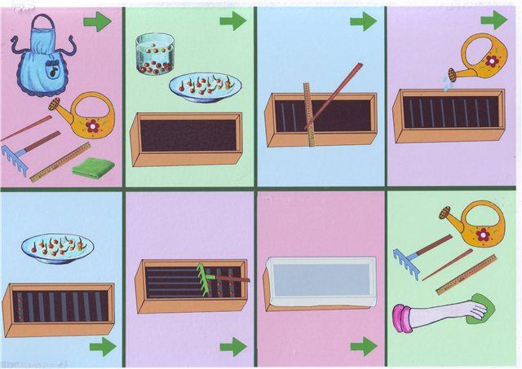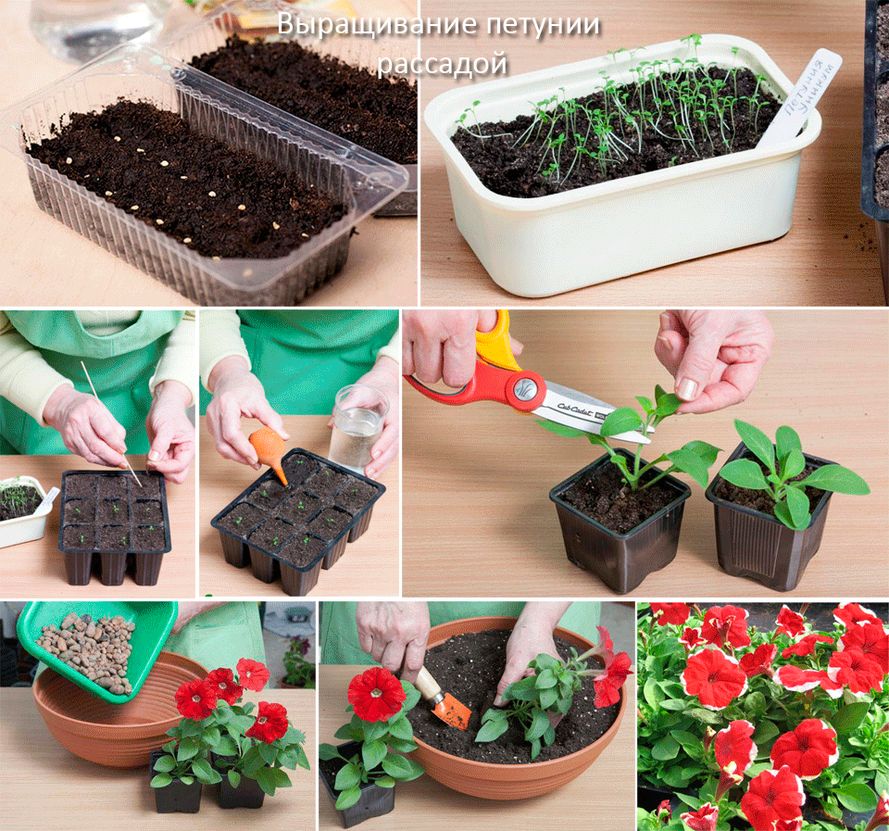

Ребята, есть пословица «Поспешишь – людей насмешишь». Что она означает. Если поторопиться, может не получиться, можно просыпать семена, пролить воду и т.д.
Дети приступают к посадке семян.
Ребята, а зачем нужны салфетки?
Воспитатель рассказывает детям, что в салфетку тоже можно посадить семя и в ней оно прорастет быстрее, чем в земле, а дети смогут наблюдать за тем как из семени появляется росток и корень. Но не стоит забывать о том, что салфетку надо тоже полить водой, ведь семя без воды не прорастет. Дети проводят эксперимент.
Воспитанники начинают выкладывать салфетки в пластиковые контейнеры и поливать их водой. После этого они опускают на салфетку семена.
Ребята, у нас ещё осталась земля и есть луковицы. Предлагаю провести эксперимент, посадить лук в землю и в стакан с водой и понаблюдать, где быстрее появятся пёрышки. А свои наблюдения вести в дневнике наблюдений.
Мы сегодня с вами сделали очень хорошее, доброе дело: вырастут наши цветы, будут украшать клумбы и радовать окружающих. Мы молодцы!
А на память о том, что вы сегодня были начинающими садоводами вам небольшой подарок лэпбук «В лесу».

